1. **Funcionamento da Aplicação**

A aplicação inicia-se na tela de Menu (Figura 1), no qual o usuário possui o botão “Jogar”. Ao pressionar o botão de jogar, o sistema redireciona o usuário para a tela do jogo, abrindo a câmera traseira do dispositivo móvel.

Figura 1 - Tela de Menu



A tela do jogo, conforme exibido na figura 2, exibe no canto esquerdo superior caracteres traço que correspondem a cada uma das letras do nome do animal. Todo animal é sorteado aleatoriamente.

Figura 2 - Tela principal do jogo

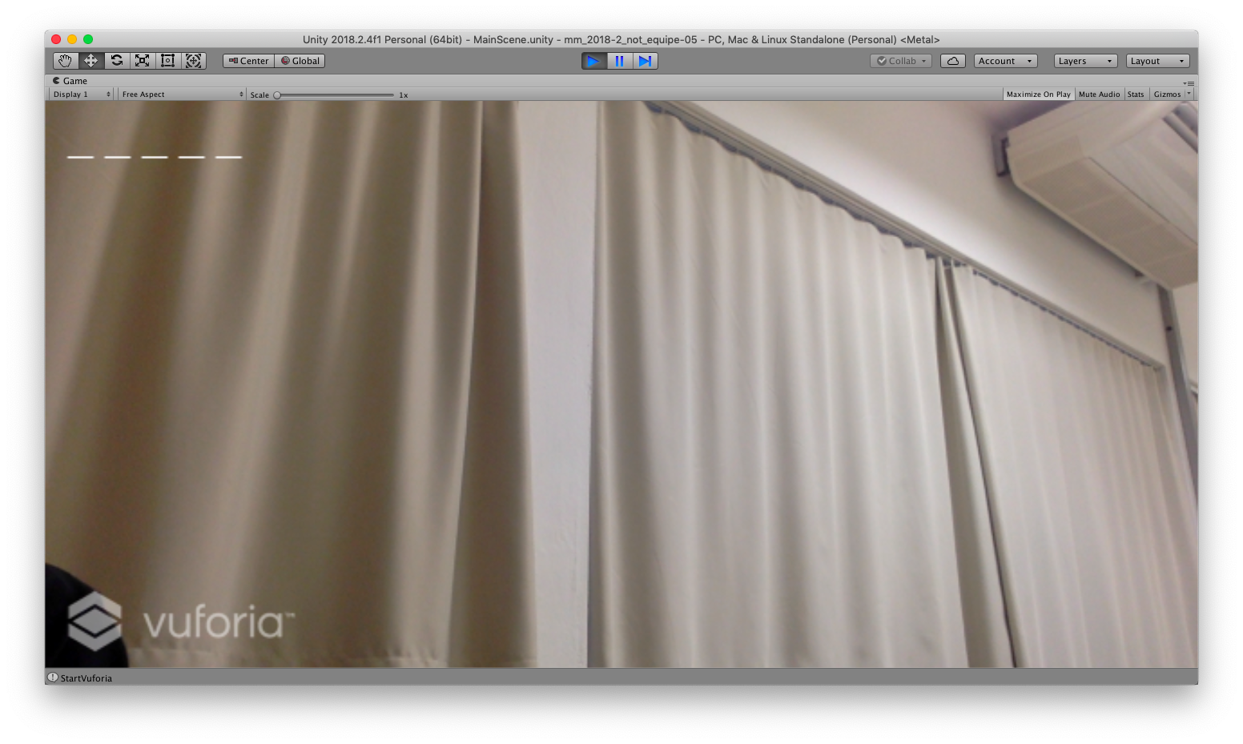

Após a aproximação dos marcadores de letra, o sistema verifica se está correta ou não a letra e exibe as letras que foram lidas no canto direito, sendo que as letras que estão corretas aparecem destacadas na cor verde e as letras que estão incorretas aparecem na cor vermelha, conforme detalha a figura 3.

Figura 3 - Exibição de letras

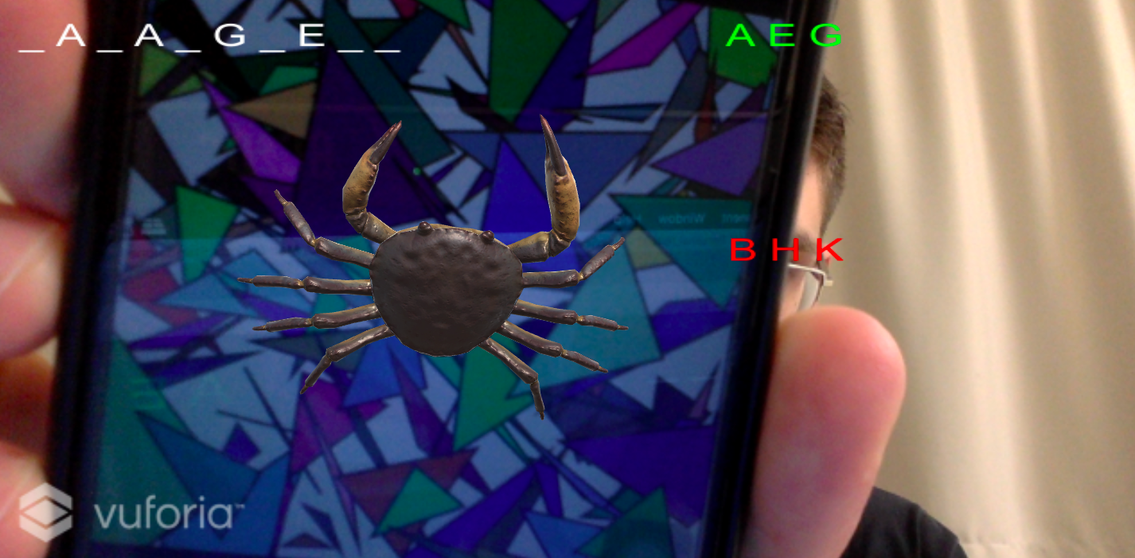

A figura 3 ainda destaca a exibição do animal que está sendo adivinhado no momento, o qual pode ser exibido para o usuário a qualquer tempo quando o mesmo aproxima o marcador de leitura de animais.

O jogador pode a qualquer tempo ver as dicas para descobrir o animal, sendo que essas dicas aparecem quando o marcador coringa for exibido na tela(figura 4).

Figura 4 - Marcador Coringa

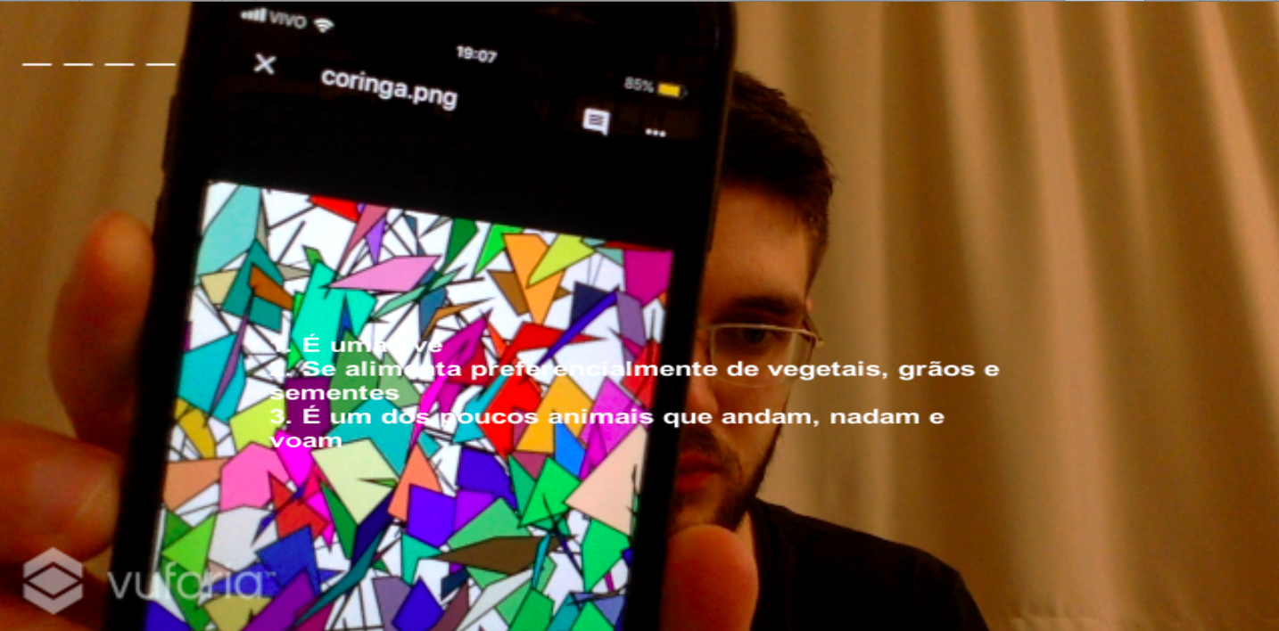

Caso o jogador acerte o animal, completando todas as lacunas com a respectiva letra, sendo que as letras são lidas uma a uma, o sistema redireciona para a tela de vitória, exibindo botões para continuar, ir para o menu inicial e ver o animal acertado, vide figura 5.

Figura 5 - Tela de acerto de animal

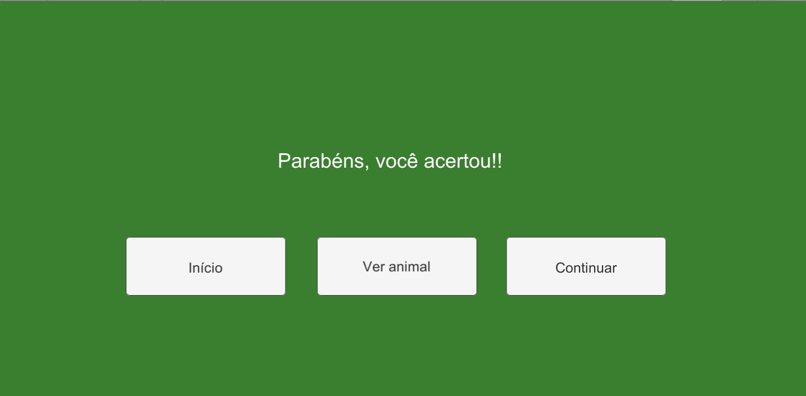

Na tela de vitória, ao pressionar o botão de Início, o sistema redireciona para o menu inicial, enquanto o botão de ver animal abre a câmera para o usuário aproximar o marcador do animal e visualizar o mesmo, já o botão de continuar gera um novo animal aleatoriamente e que ainda não tenha sido acertado.

Caso o usuário apresente cinco letras incorretas, o sistema redireciona, conforme a figura 6, para a tela de derrota. Nesta tela, é exibido o texto "Você perdeu!" seguido do nome do animal e dos botões de início, ver animal e continuar. Cada botão faz o mesmo conforme citado na tela de vitória.

Figura 6 - Tela de derrota

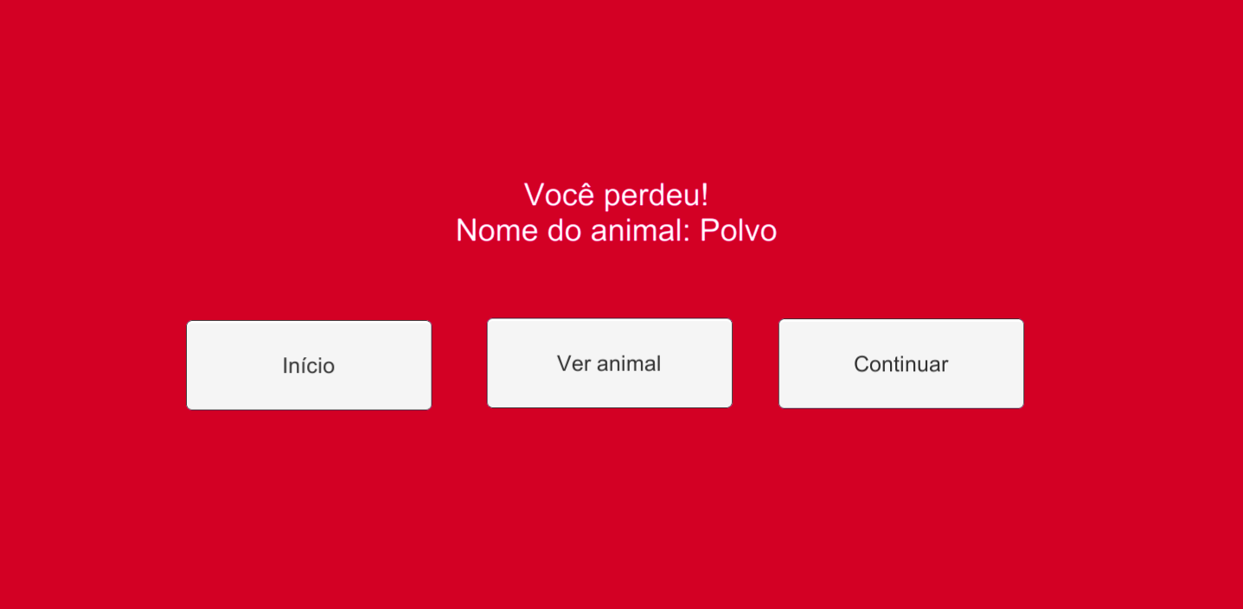

Após gerar todos os animais e acertar todos eles, o sistema direciona o usuário para a tela final que apresenta o texto "Parabéns, você venceu!" e também o botão Início, que ao pressionar redireciona o usuário para a tela de menu.

Figura 7 - Tela final

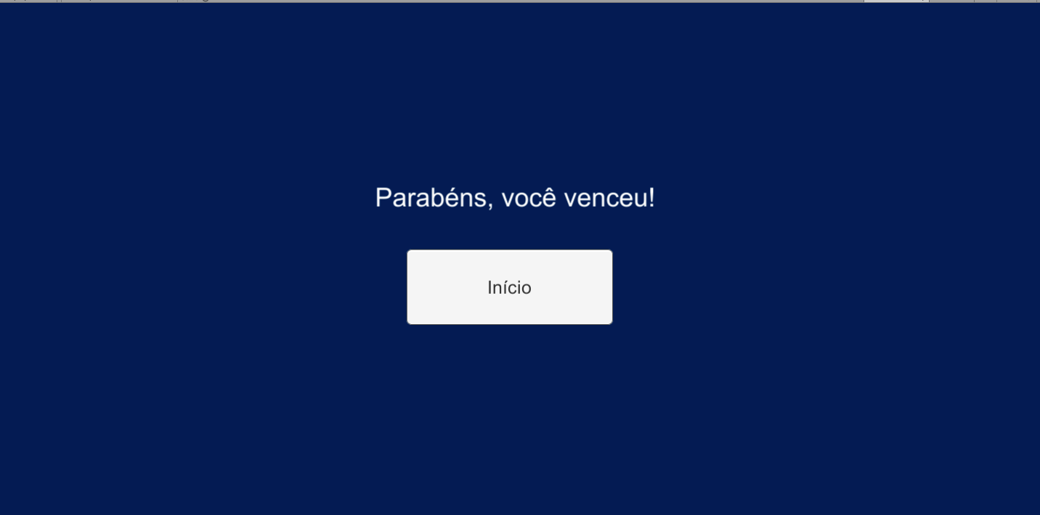

1. **Limitações e versões futuras**

Ao longo do desenvolvimento alguns itens ficaram de fora da implementação, onde os mesmos foram barrados por questões de tempo ou por algum tipo de limitação tecnológica presente. Os principais itens não incorporados na presente versão do *software* são: elaboração de cenário para cada animal, animações e *script* para cada animal e sons dos animais.

A elaboração de cenário para cada animal não foi incorporada por conta de dificuldades de visualização do marcador, além de problemas de lentidão e tempo de implementação, que impediram a continuidade desta funcionalidade. Este item foi substituído pela exibição do animal pura e simples no marcador de animais.

As animações e *scripts* para cada animal não foram elaboradas pelo tempo necessário para fazê-las e também por estar ligada diretamente com o item anterior, onde a ideia era implementar uma rotina de animação para cada animal e repeti-lo ao final.

A implementação dos sons dos animais consistia em encontrar e tocar o som do respectivo animal. No entanto, devido a grande variedade de animais e sons, corria-se a possibilidade também de não ter todos os sons dos animais disponíveis.